**Evidencia DEC_0922**

**Login por Identidad Digital**



**Click al botón Autorizar**

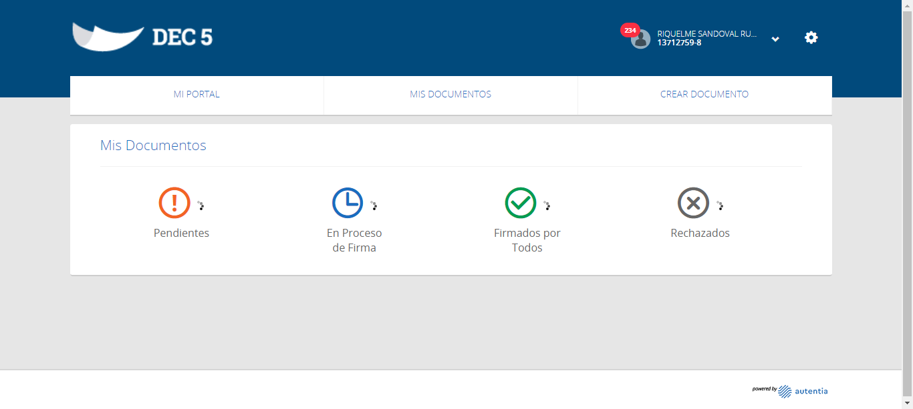

**Click MI PORTAL**

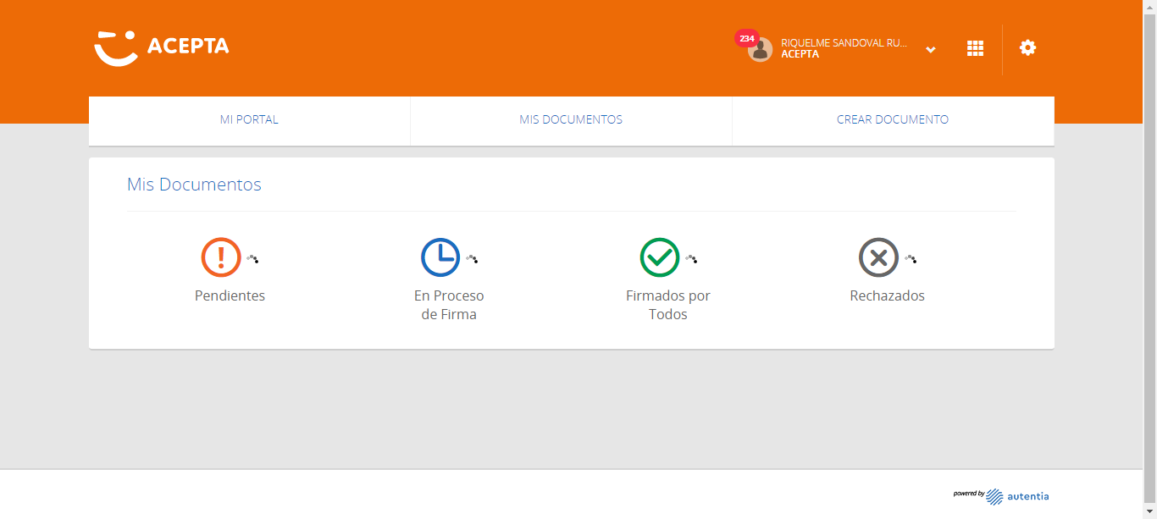

**Click En Firmado por Todos**

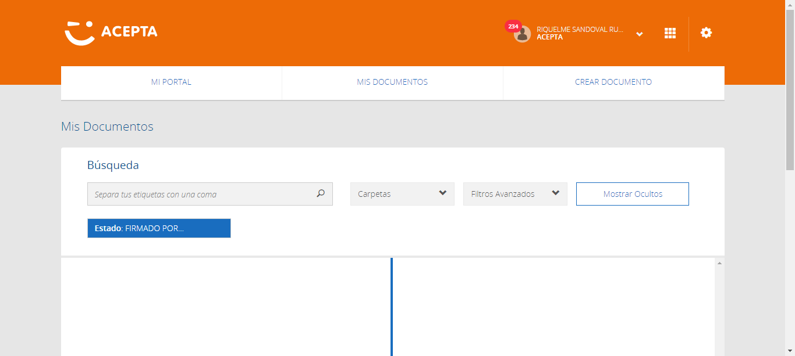

**click Filtros Avanzados**

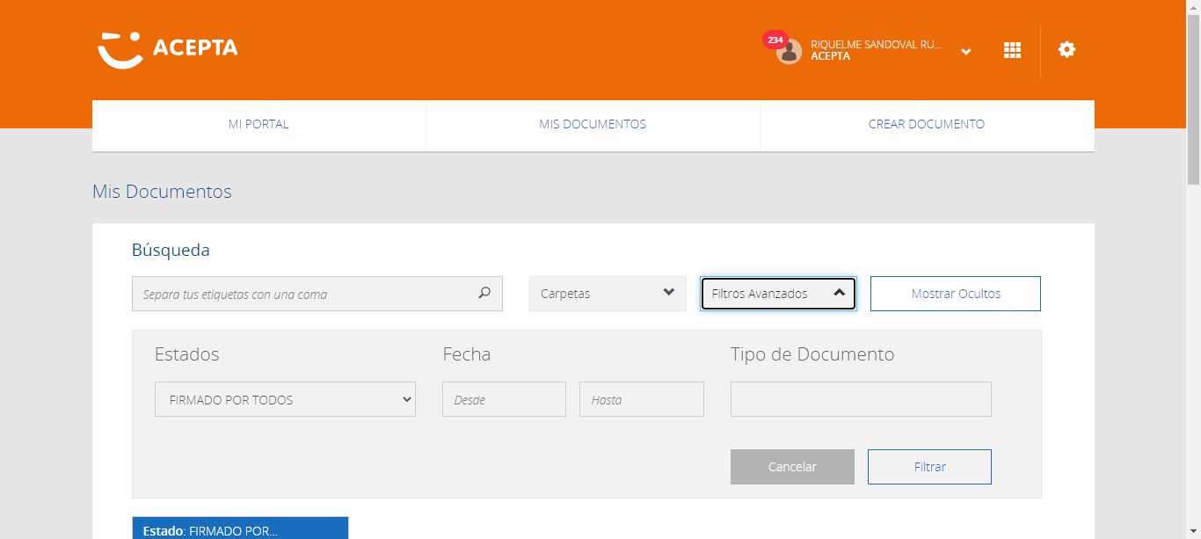

**Tipo Documento**

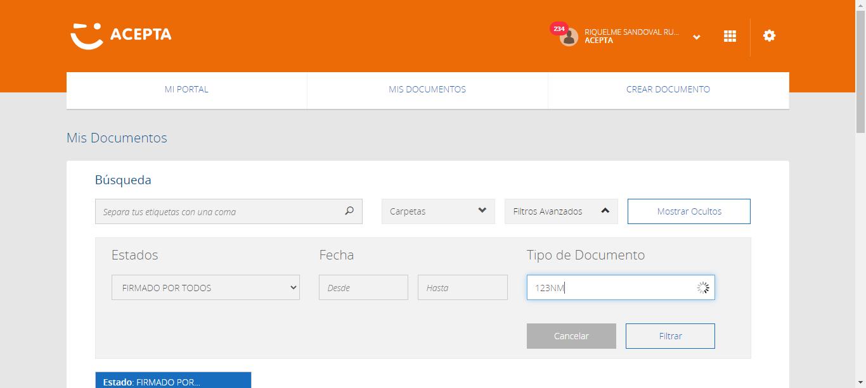

**click Filtrar**

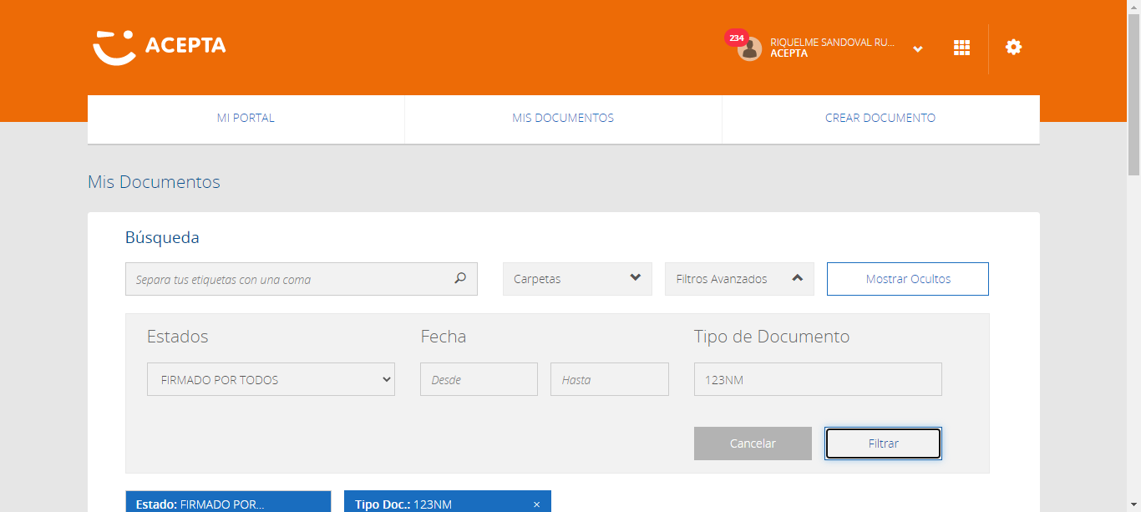

**Mensaje Sin Resultados**



**Caso NOK**

